Einladung zum Foto- und Pressetermin April 2018

Vor 100 Jahren: Revolution in Kiel
Pressetermin zu den neuen historischen Stadtrundgängen 2018

Liebe Medienvertreter,

anlässlich des 100. Jubiläums des Matrosenaufstands vom November 1918 feiert die Stadt Kiel dieses geschichtsträchtige Ereignis mit vielen Veranstaltungen, Führungen und Ausstellungen.

Kiel-Marketing organisiert mit zwei fachkundigen Stadtführern historische Rundgänge durch die Kieler Innenstadt zu den Schauplätzen des Revolutionsgeschehens. Politische und historische Zusammenhänge sollen hierbei näher beleuchtet und erläutert werden.

Wir laden Sie und alle Medienvertreter herzlich zum Pressegespräch ein. Erfahren Sie mehr zu den Orten, Inhalten und Terminen der historischen Stadtrundgänge 2018.

Im Anschluss stehen Ihnen die Stadtführer für Fotoaufnahmen bei der Erinnerungsplakette Feldstraße/ Ecke Langer Segen zur Verfügung! Darüber hinaus haben wir den 0€-Geldschein zum Matrosenaufstand für Sie dabei!
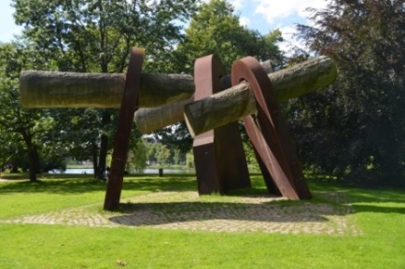
Datum: Mittwoch, 18.04.2018

Zeit: 11:00 Uhr
Ort: Café Sonntagskind
Feldstraße 1, 24105 Kiel

Als Gesprächspartner sind dabei:

- Manuela Junghölter, Stadtführerin
- Uwe Trautsch, Stadtführer

Wir freuen uns auf Ihre Teilnahme!
Über eine knappe Rückmeldung, ob Sie dabei sind wäre ich sehr glücklich!

Pressekontakt: Eva-Maria Zeiske, Tel.: 0431 – 679 10 26, E-mail: e.zeiske@kiel-marketing.de
Kiel-Marketing e.V., Andreas-Gayk-Str. 31, 24103 Kiel, http://presse.kiel-marketing.de/

